deckenmalerei

ASKCR

2025-10-02

Table of contents

# Preface

This is a Quarto book.

To learn more about Quarto books visit <https://quarto.org/docs/books>.

# 1. Stuttgart, Schloss Solitude

Wikibase-Eintrag: [Stuttgart, Schloss Solitude](https://wikibase.kewl.org/entity/Q68)

Adresse: Solitude 1, 70197, Stuttgart, Baden-Württemberg, Deutschland

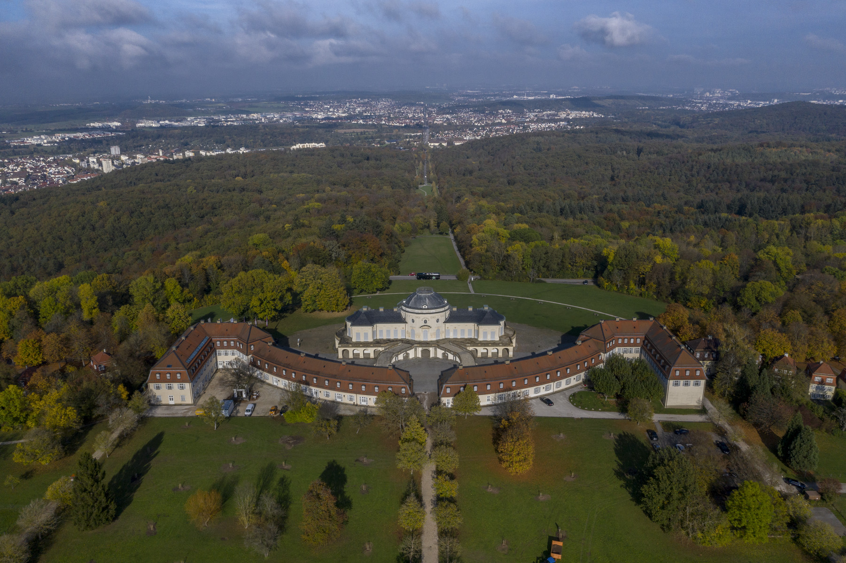

Stuttgart, Schloss Solitude. Foto: Bunz, Achim

# 2. Ausstellung: Stuttgart, Schloss Solitude

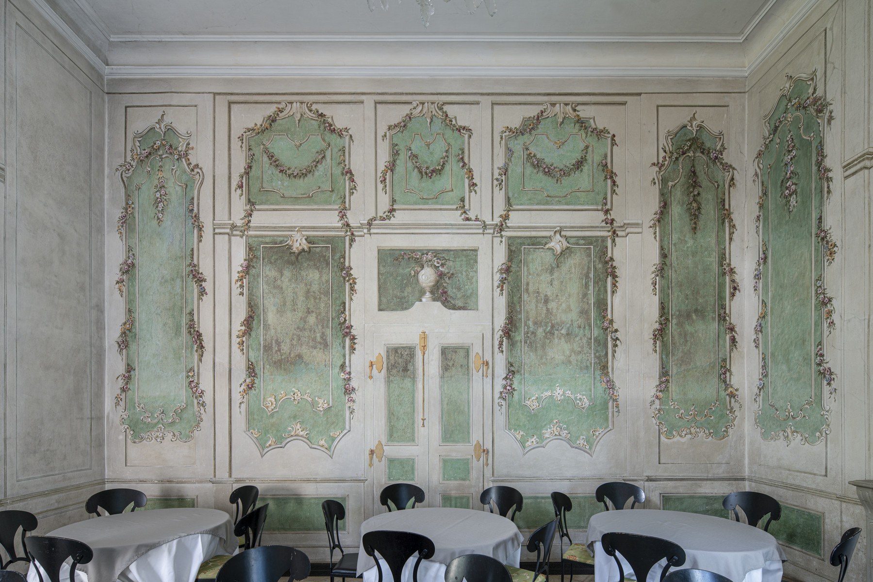

Wanddekoration mit Blumengirlanden. Foto: Bunz, Achim

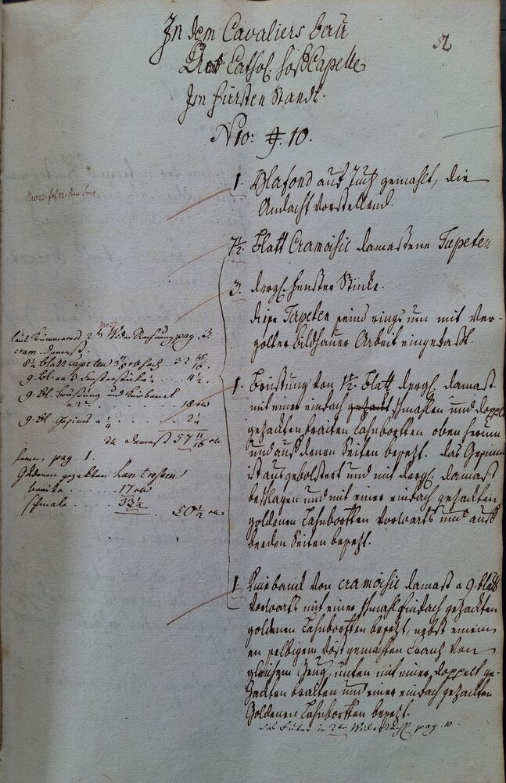

Die Andacht. Foto: Seeger, Ulrike

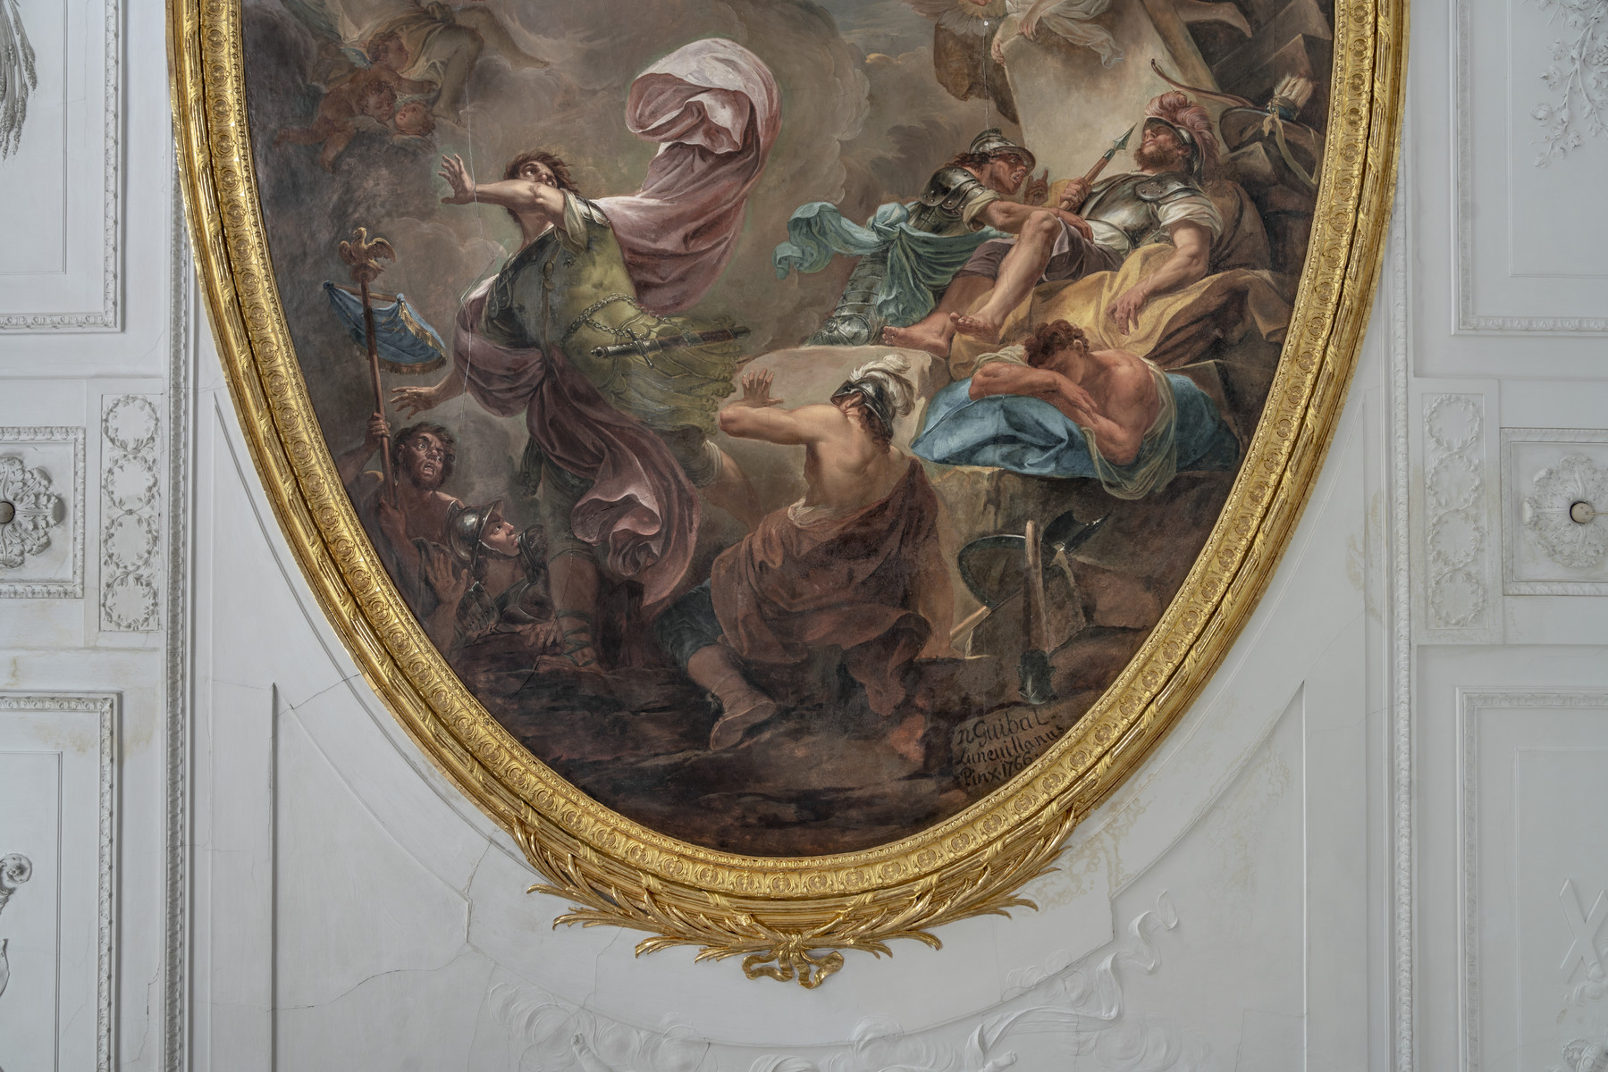

Auferstehung Christi. Foto: Bunz, Achim

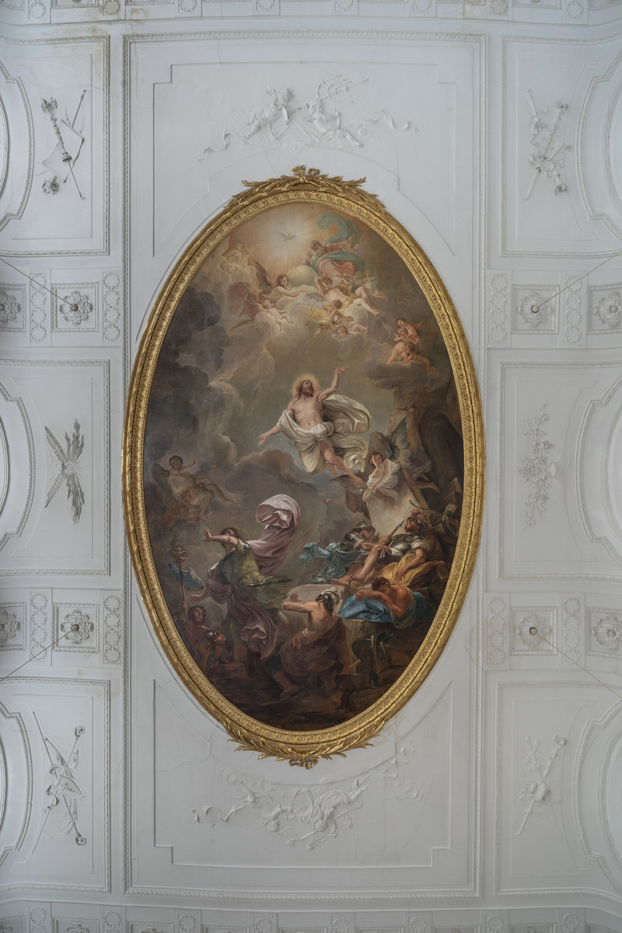

Auferstehung Christi. Foto: Bunz, Achim

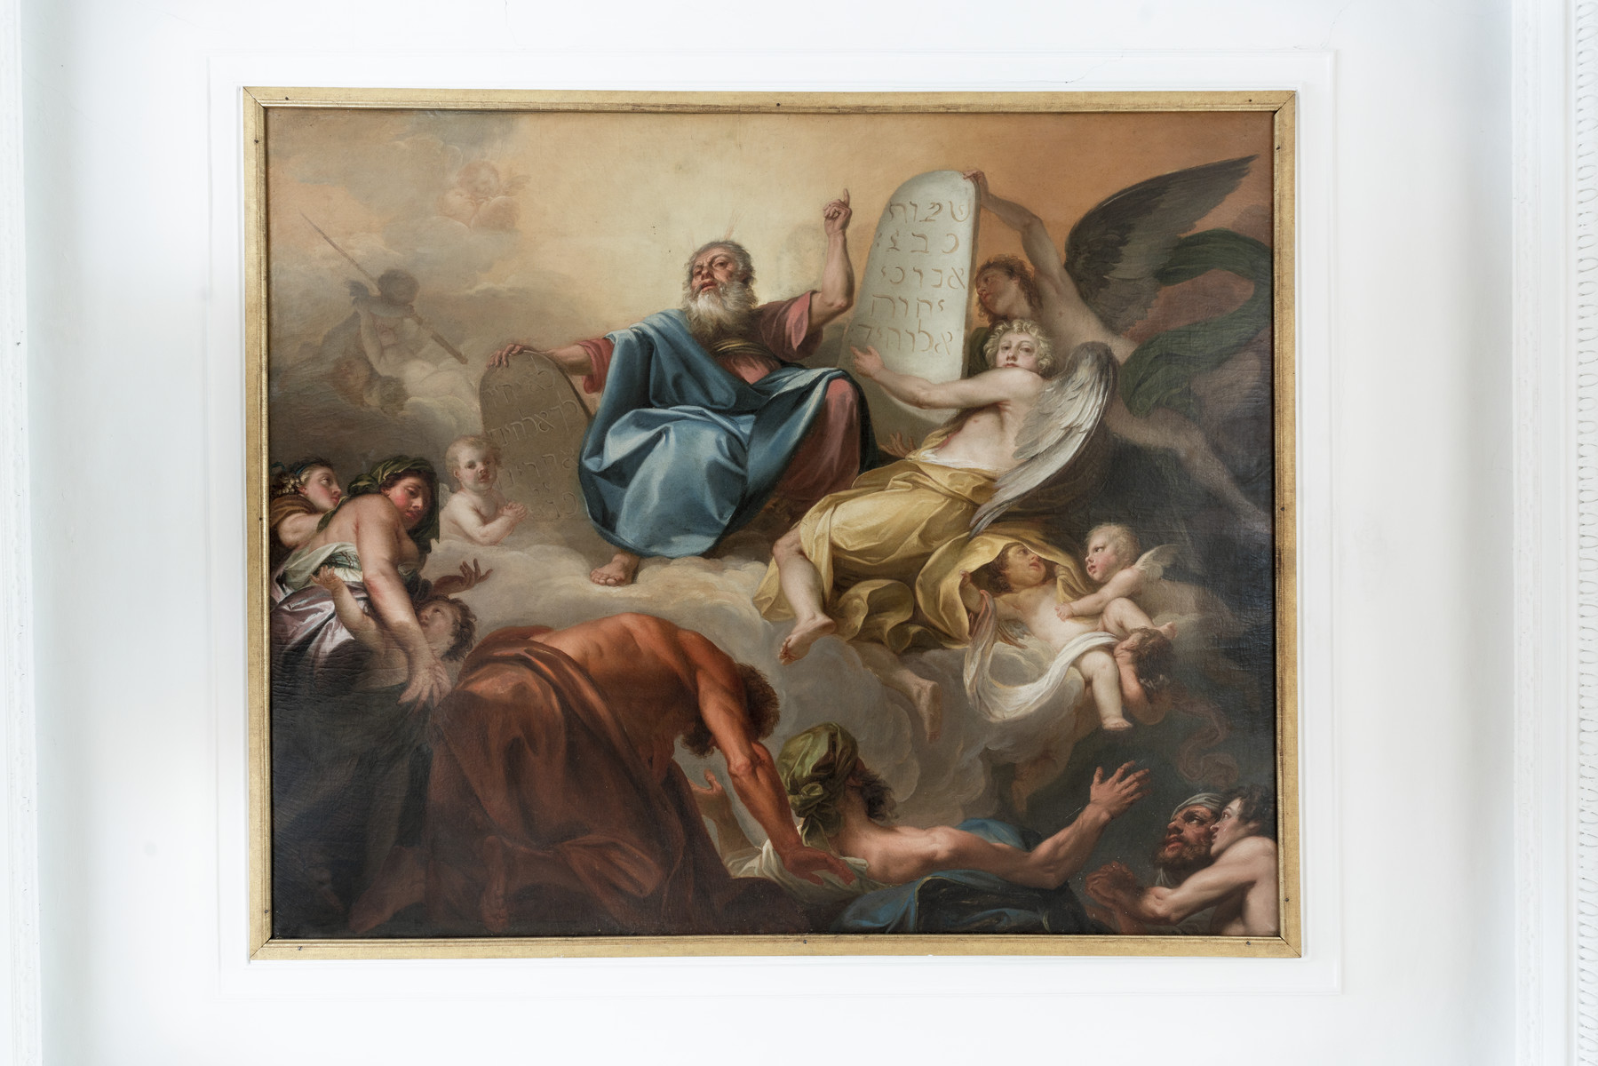

Moses mit den Gesetzestafeln. Foto: Bunz, Achim

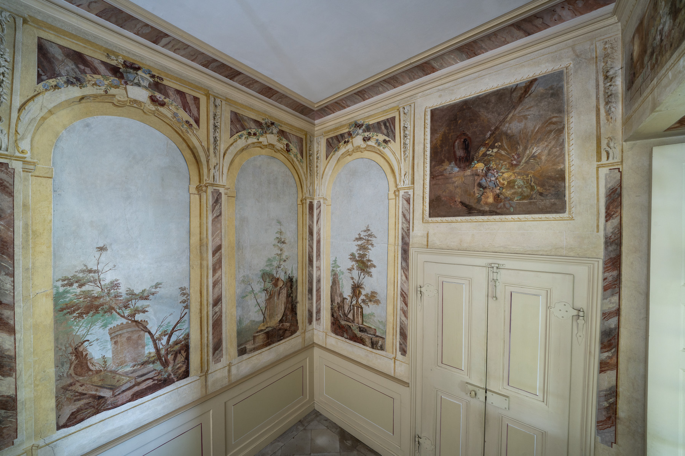

Ruinenlandschaften. Foto: Bunz, Achim

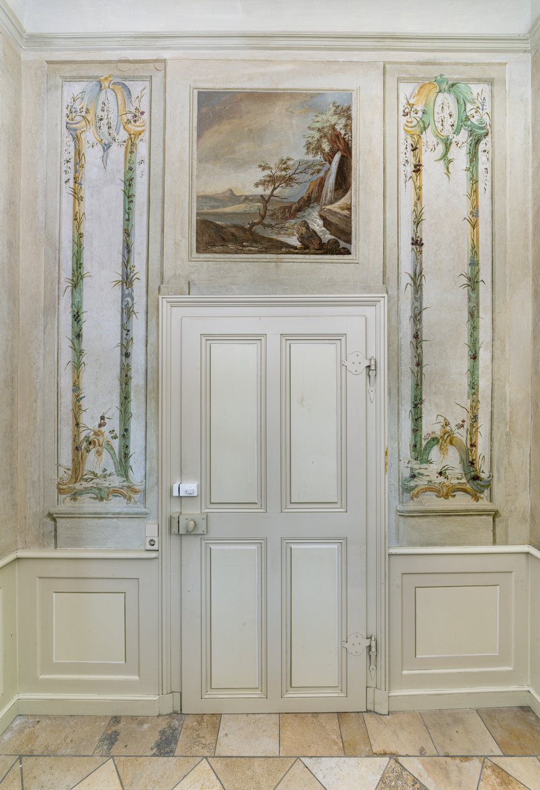

Wanddekoration mit Blumengirlanden. Foto: Bunz, Achim

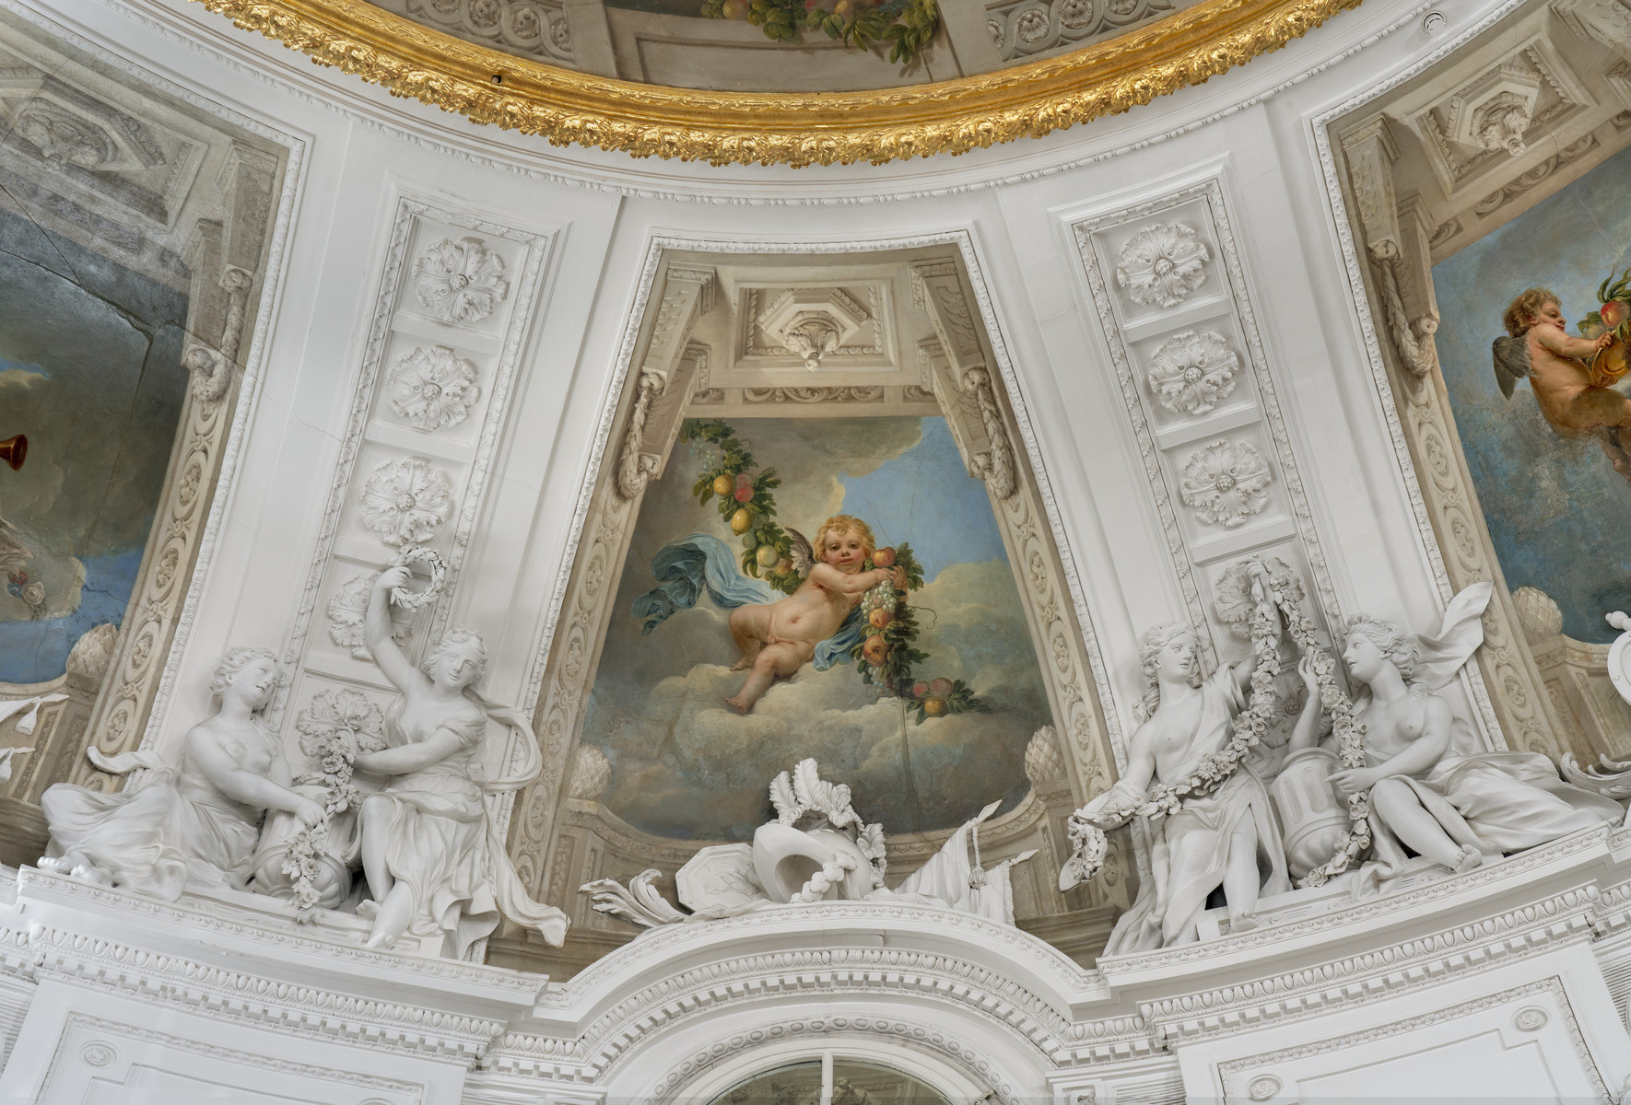

Zwickelfelder der Voute. Foto: Bunz, Achim

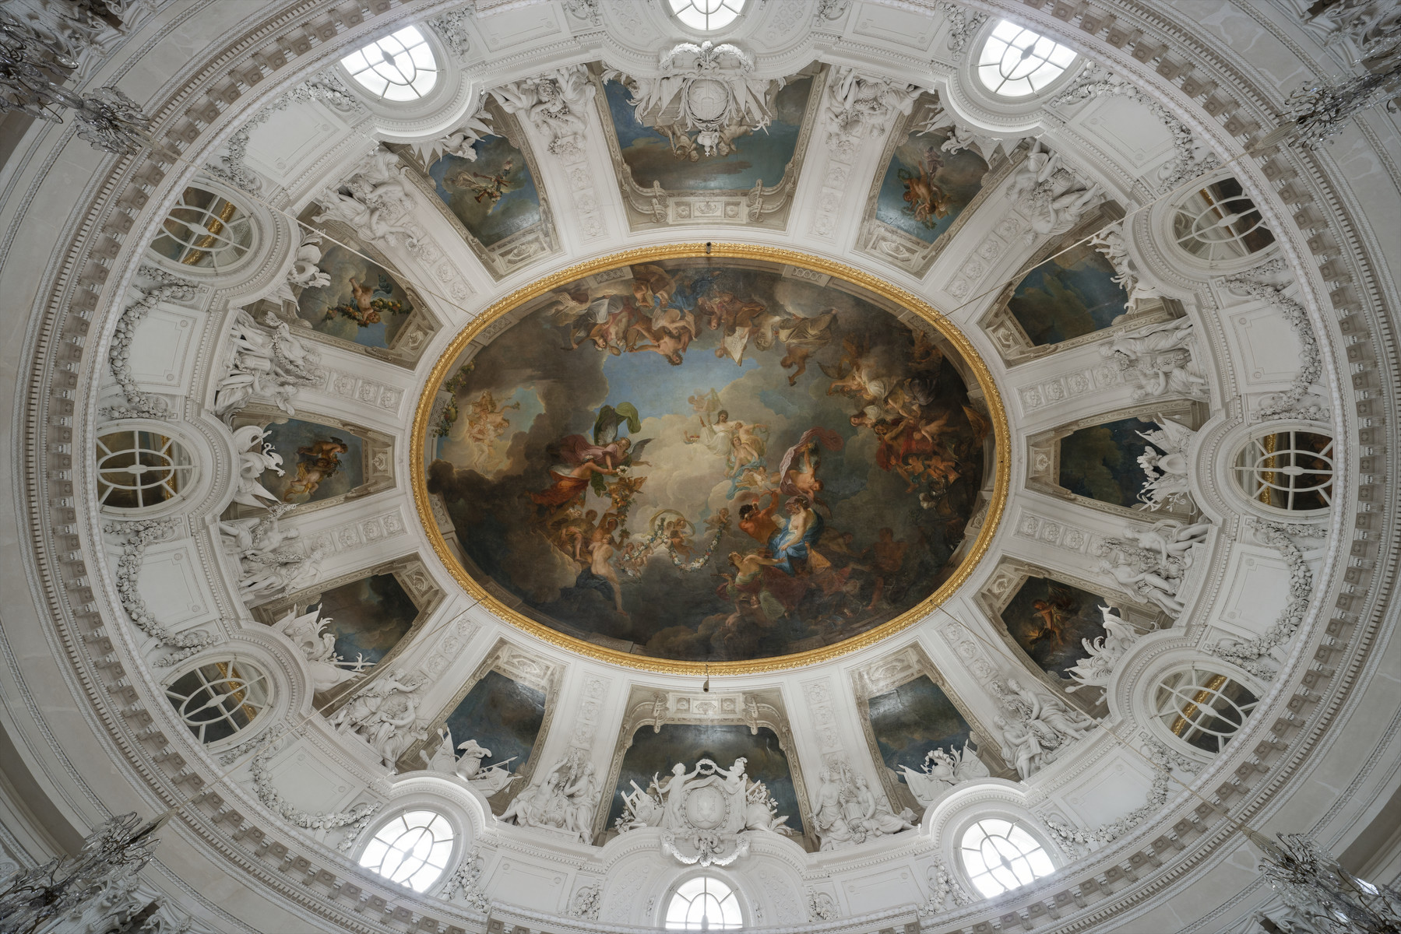

Zwickelfelder der Voute. Foto: Bunz, Achim

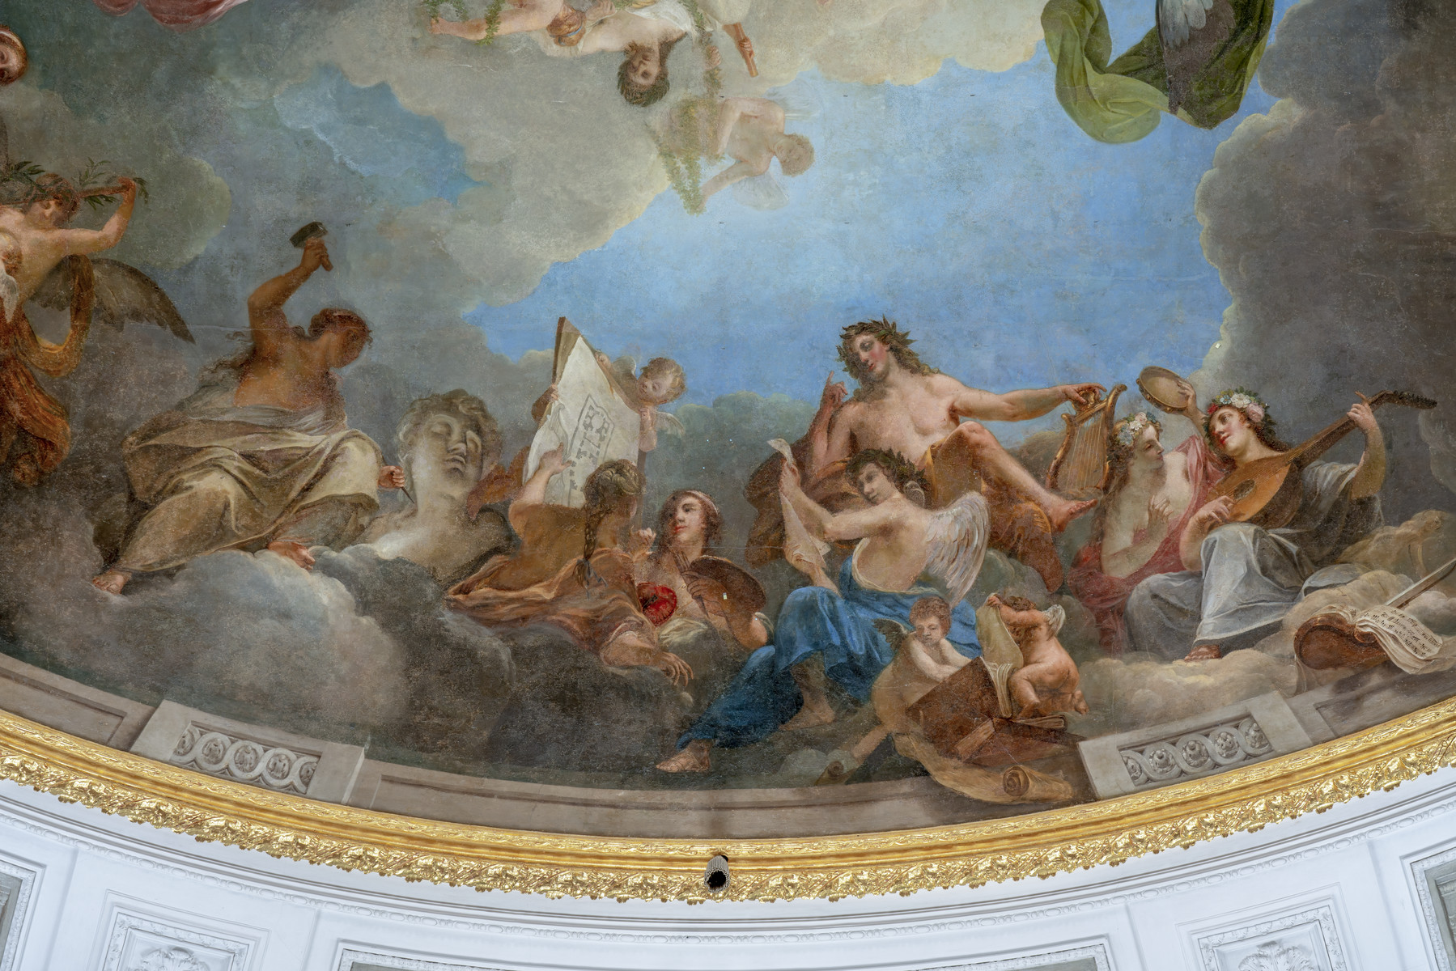

Die Regierung Herzog Carl Eugens befördert das Wohlergehen des Landes. Foto: Bunz, Achim

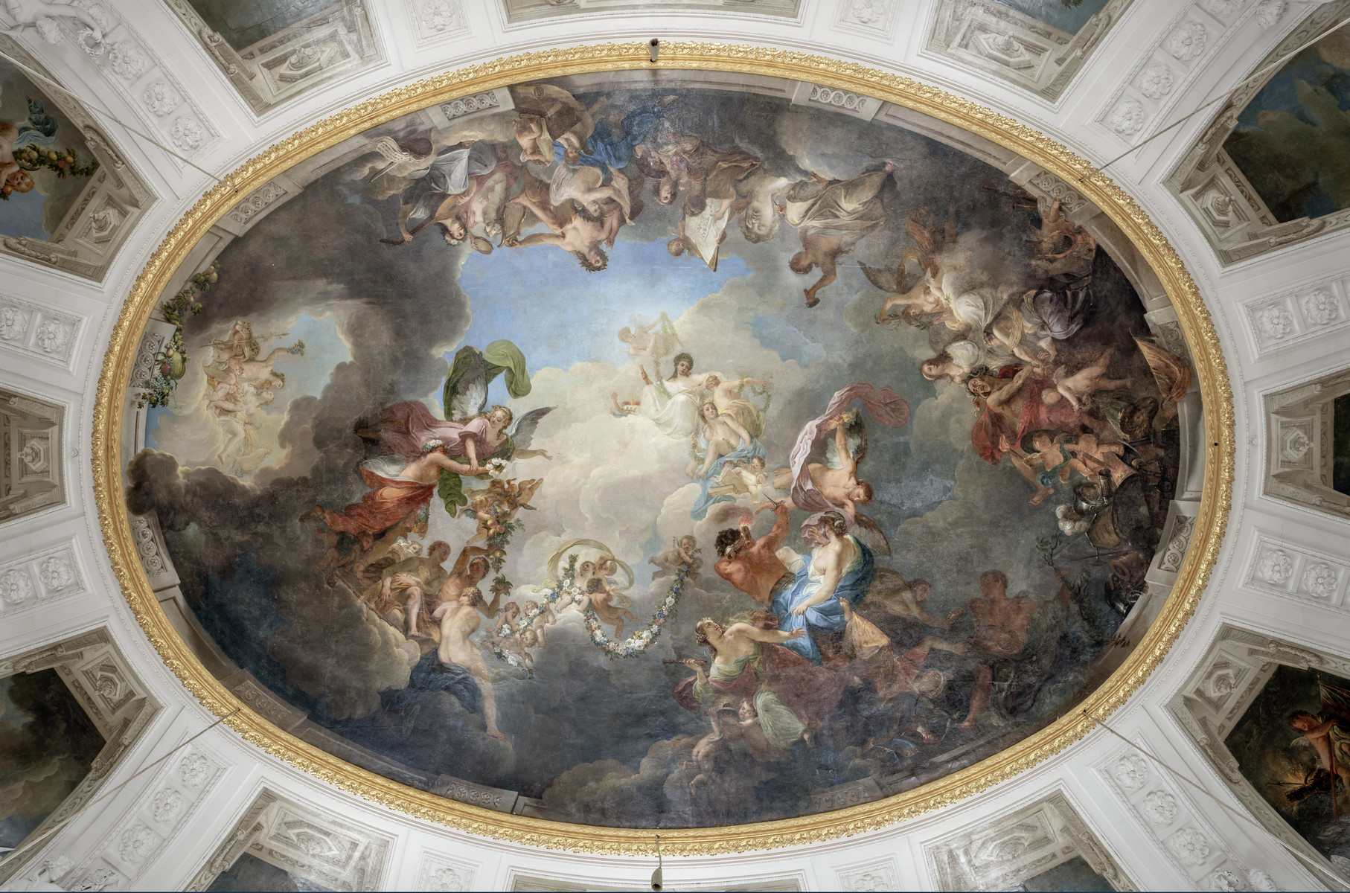

Die Regierung Herzog Carl Eugens befördert das Wohlergehen des Landes. Foto: Bunz, Achim



Die Regierung Herzog Carl Eugens befördert das Wohlergehen des Landes. Foto: Bunz, Achim

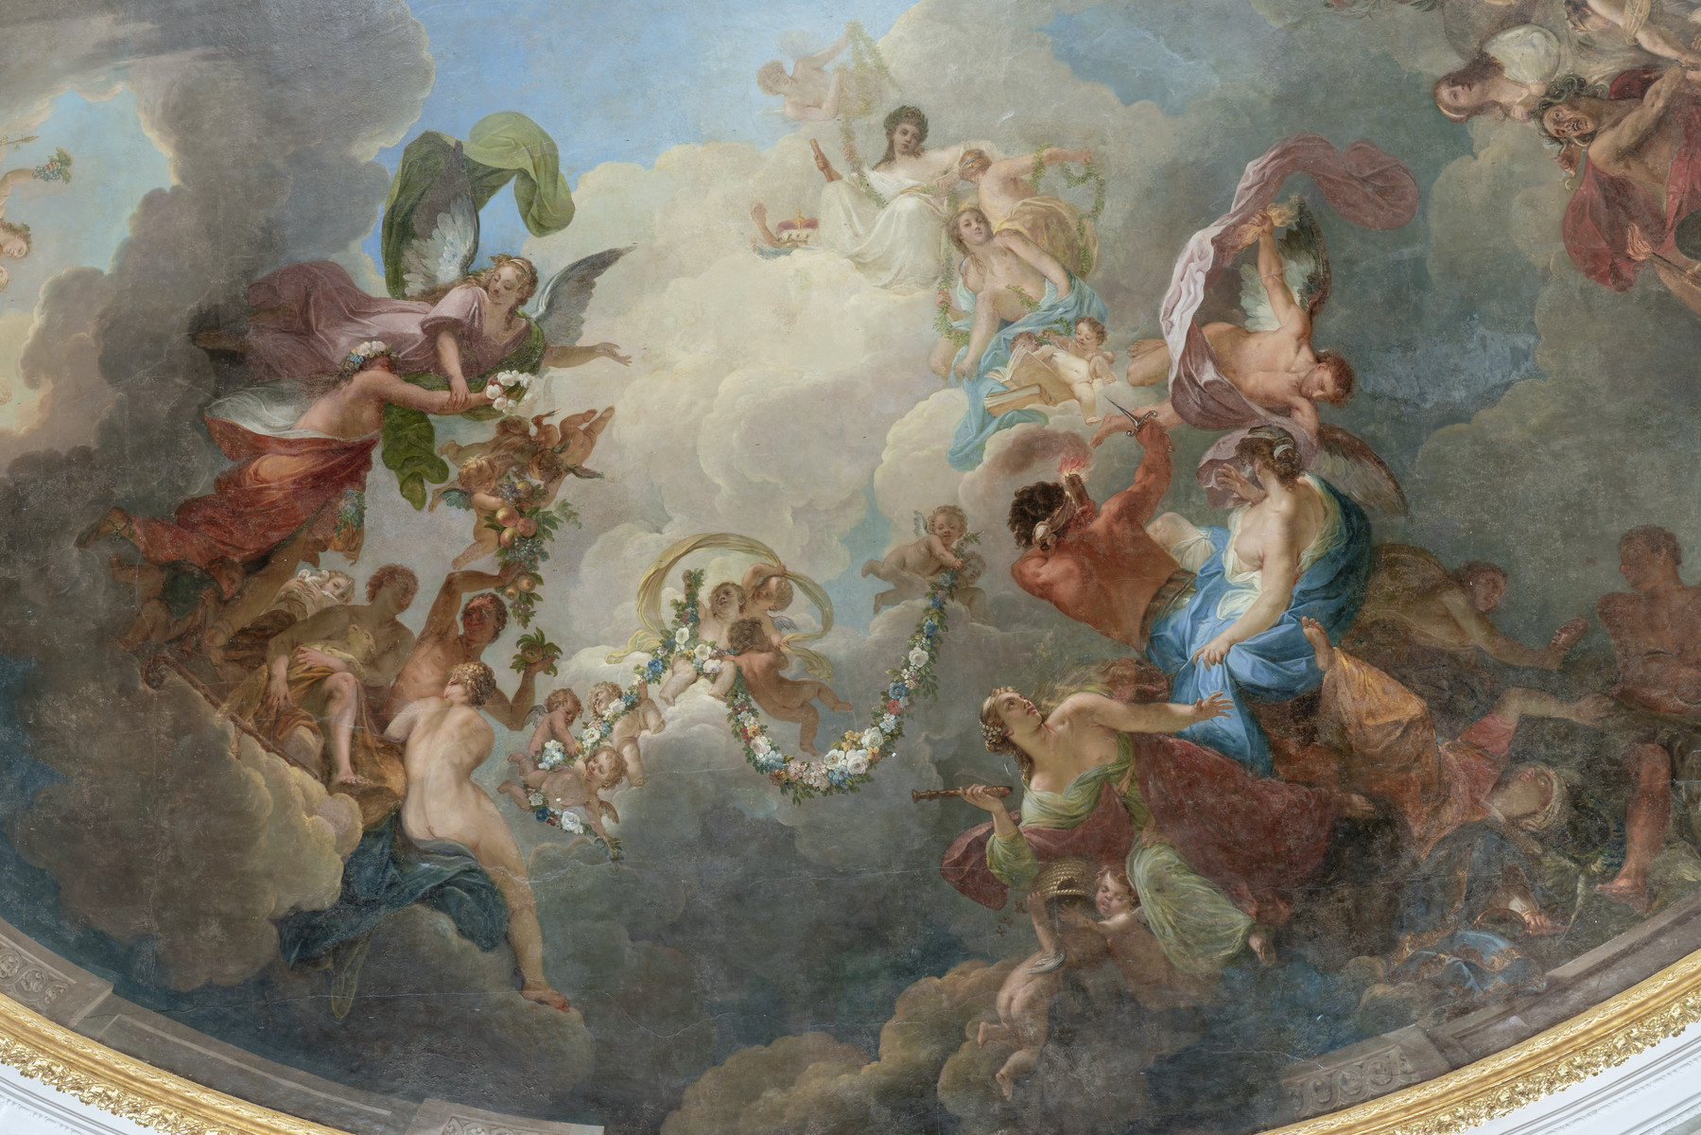

Die Regierung Herzog Carl Eugens befördert das Wohlergehen des Landes. Foto: Bunz, Achim

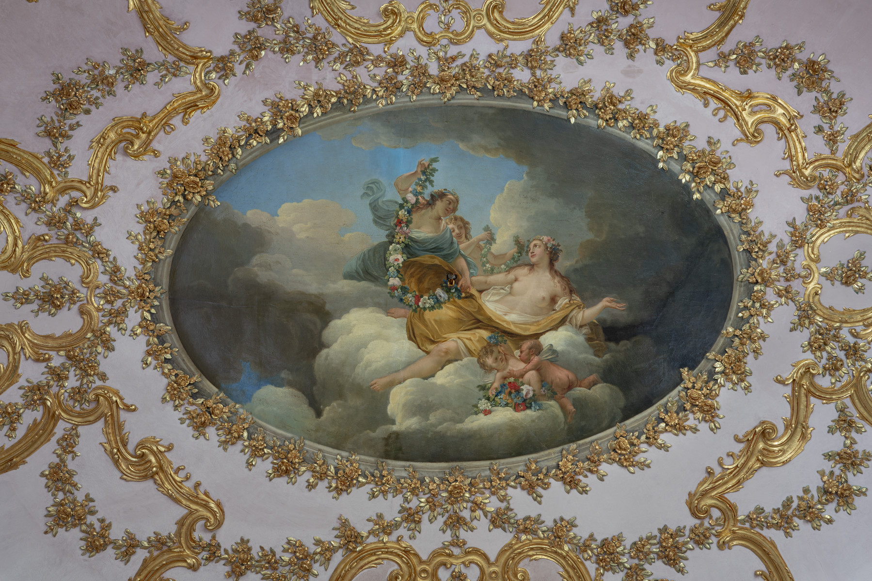

Aurora. Foto: Bunz, Achim

# 3. Stuttgart, Schloss Solitude



Stuttgart, Schloss Solitude. Foto: Bunz, Achim

Wikibase: [Stuttgart, Schloss Solitude](https://wikibase.kewl.org/entity/Q68) (None)

## 3.1 Stuttgart, Schloss Solitude, Kavaliershäuser



Stuttgart, Schloss Solitude, Kavaliershäuser. Foto: Bunz, Achim

Wikibase: [Stuttgart, Schloss Solitude, Kavaliershäuser](https://wikibase.kewl.org/entity/Q69) (Bauwerk)

### 3.1.1 Sommerspeisesaal

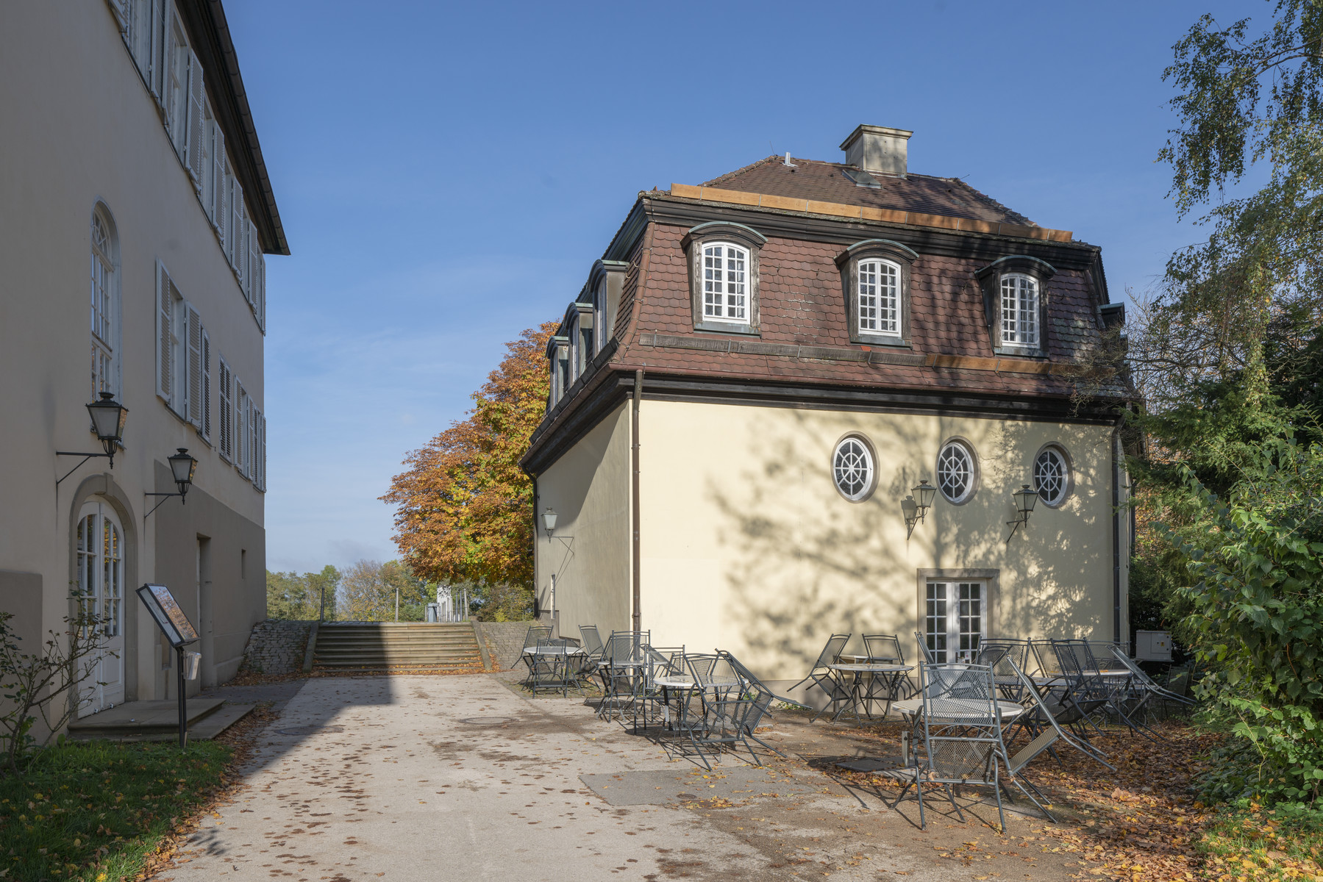

Sommerspeisesaal. Foto: Bunz, Achim

Wikibase: [Sommerspeisesaal](https://wikibase.kewl.org/entity/Q70) (Gebäudeteil)

#### 3.1.1.1 Sommerspeisesaal



Sommerspeisesaal. Foto: Bunz, Achim

Wikibase: [Sommerspeisesaal](https://wikibase.kewl.org/entity/Q71) (Raum)

##### 3.1.1.1.1 Wanddekoration mit Blumengirlanden



Wanddekoration mit Blumengirlanden. Foto: Bunz, Achim

Wikibase: [Wanddekoration mit Blumengirlanden](https://wikibase.kewl.org/entity/Q74) (Malerei)

## 3.2 Stuttgart, Schloss Solitude, Kavaliersbauten



Stuttgart, Schloss Solitude, Kavaliersbauten. Foto: Bunz, Achim

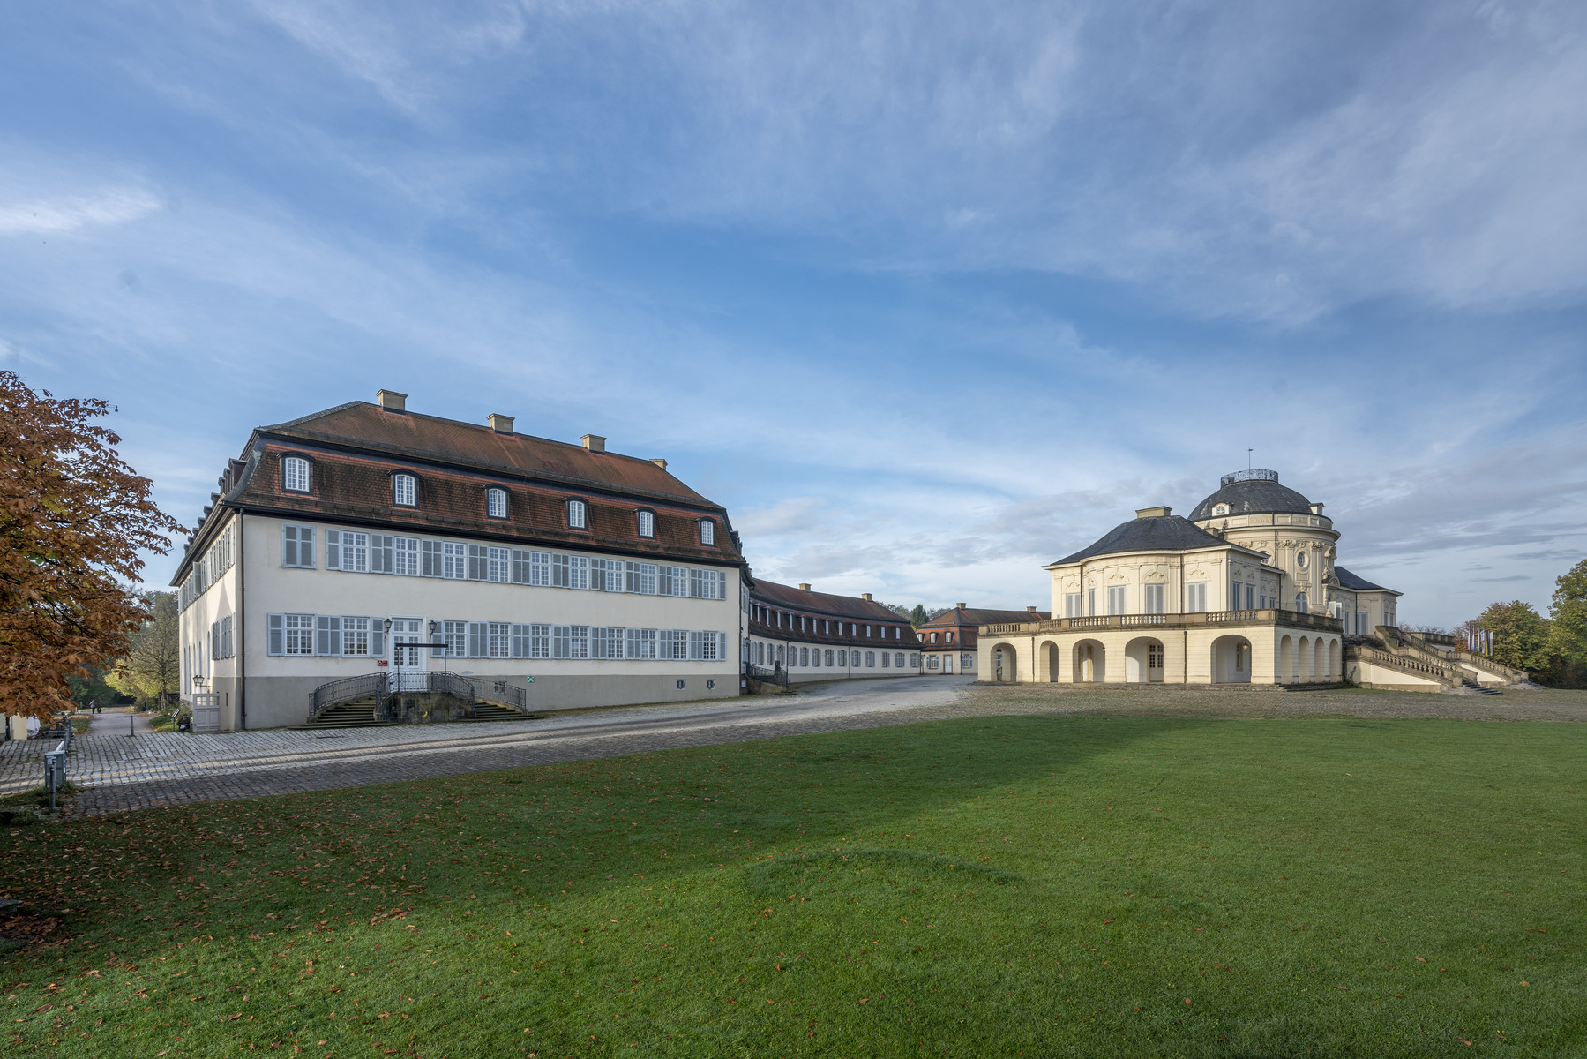

Stuttgart, Schloss Solitude, Kavaliersbauten. Foto: Bunz, Achim

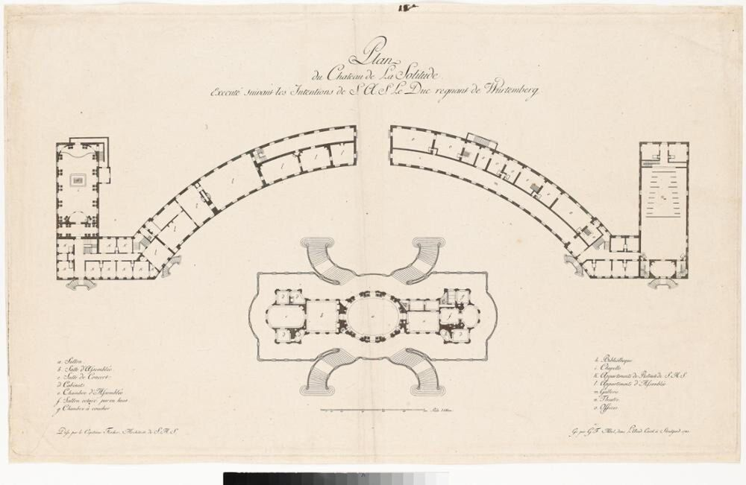

Stuttgart, Schloss Solitude, Kavaliersbauten. Foto: Staatsgalerie Stuttgart

Wikibase: [Stuttgart, Schloss Solitude, Kavaliersbauten](https://wikibase.kewl.org/entity/Q75) (Bauwerk)

### 3.2.1 Schlosskapelle



Schlosskapelle. Foto: Bunz, Achim



Schlosskapelle. Foto: Staatsgalerie Stuttgart

Wikibase: [Schlosskapelle](https://wikibase.kewl.org/entity/Q76) (Gebäudeteil)

#### 3.2.1.1 Vestibül der Herrschaftsloge

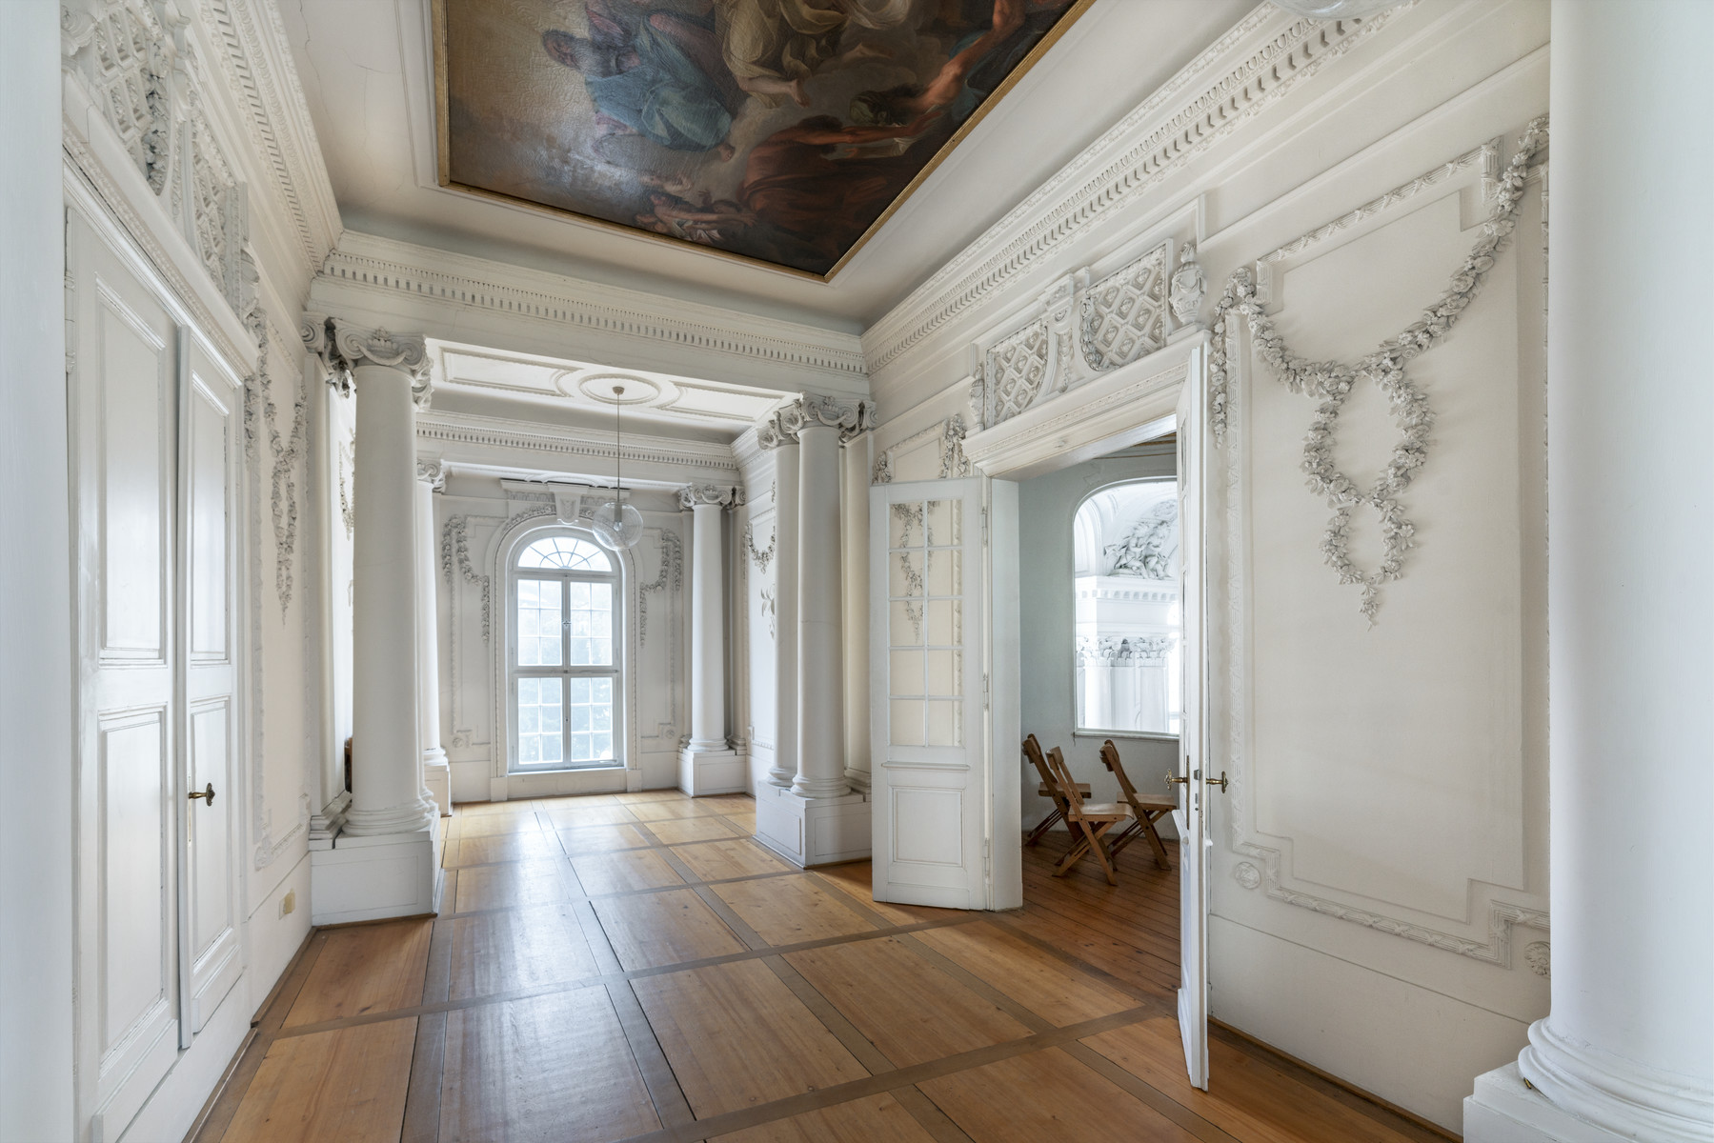

Vestibül der Herrschaftsloge. Foto: Bunz, Achim

Wikibase: [Vestibül der Herrschaftsloge](https://wikibase.kewl.org/entity/Q81) (Raum)

##### 3.2.1.1.1 Moses mit den Gesetzestafeln



Moses mit den Gesetzestafeln. Foto: Bunz, Achim

Wikibase: [Moses mit den Gesetzestafeln](https://wikibase.kewl.org/entity/Q84) (Malerei)

#### 3.2.1.2 Kapellenraum

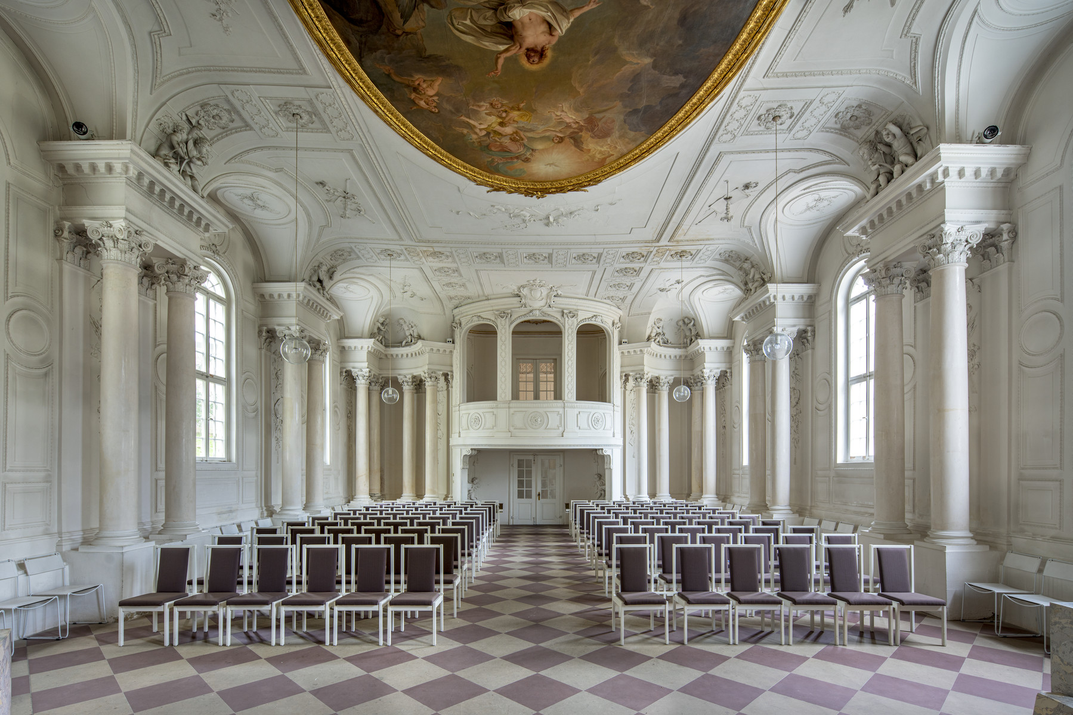

Kapellenraum. Foto: Bunz, Achim

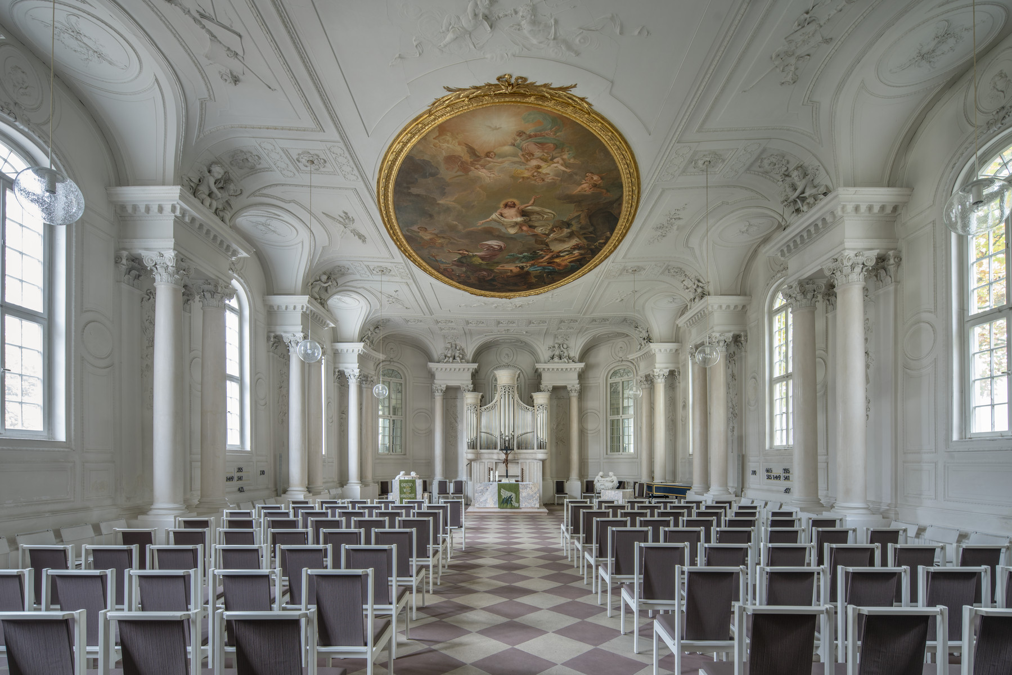

Kapellenraum. Foto: Bunz, Achim

Wikibase: [Kapellenraum](https://wikibase.kewl.org/entity/Q79) (Raum)

##### 3.2.1.2.1 Auferstehung Christi



Auferstehung Christi. Foto: Bunz, Achim



Auferstehung Christi. Foto: Bunz, Achim

Wikibase: [Auferstehung Christi](https://wikibase.kewl.org/entity/Q80) (Malerei)

#### 3.2.1.3 Herrschaftsloge



Herrschaftsloge. Foto: Bunz, Achim

Wikibase: [Herrschaftsloge](https://wikibase.kewl.org/entity/Q77) (Raum)

##### 3.2.1.3.1 Die Andacht



Die Andacht. Foto: Seeger, Ulrike

Wikibase: [Die Andacht](https://wikibase.kewl.org/entity/Q78) (Malerei)

## 3.3 Stuttgart, Schloss Solitude, Lustschloss

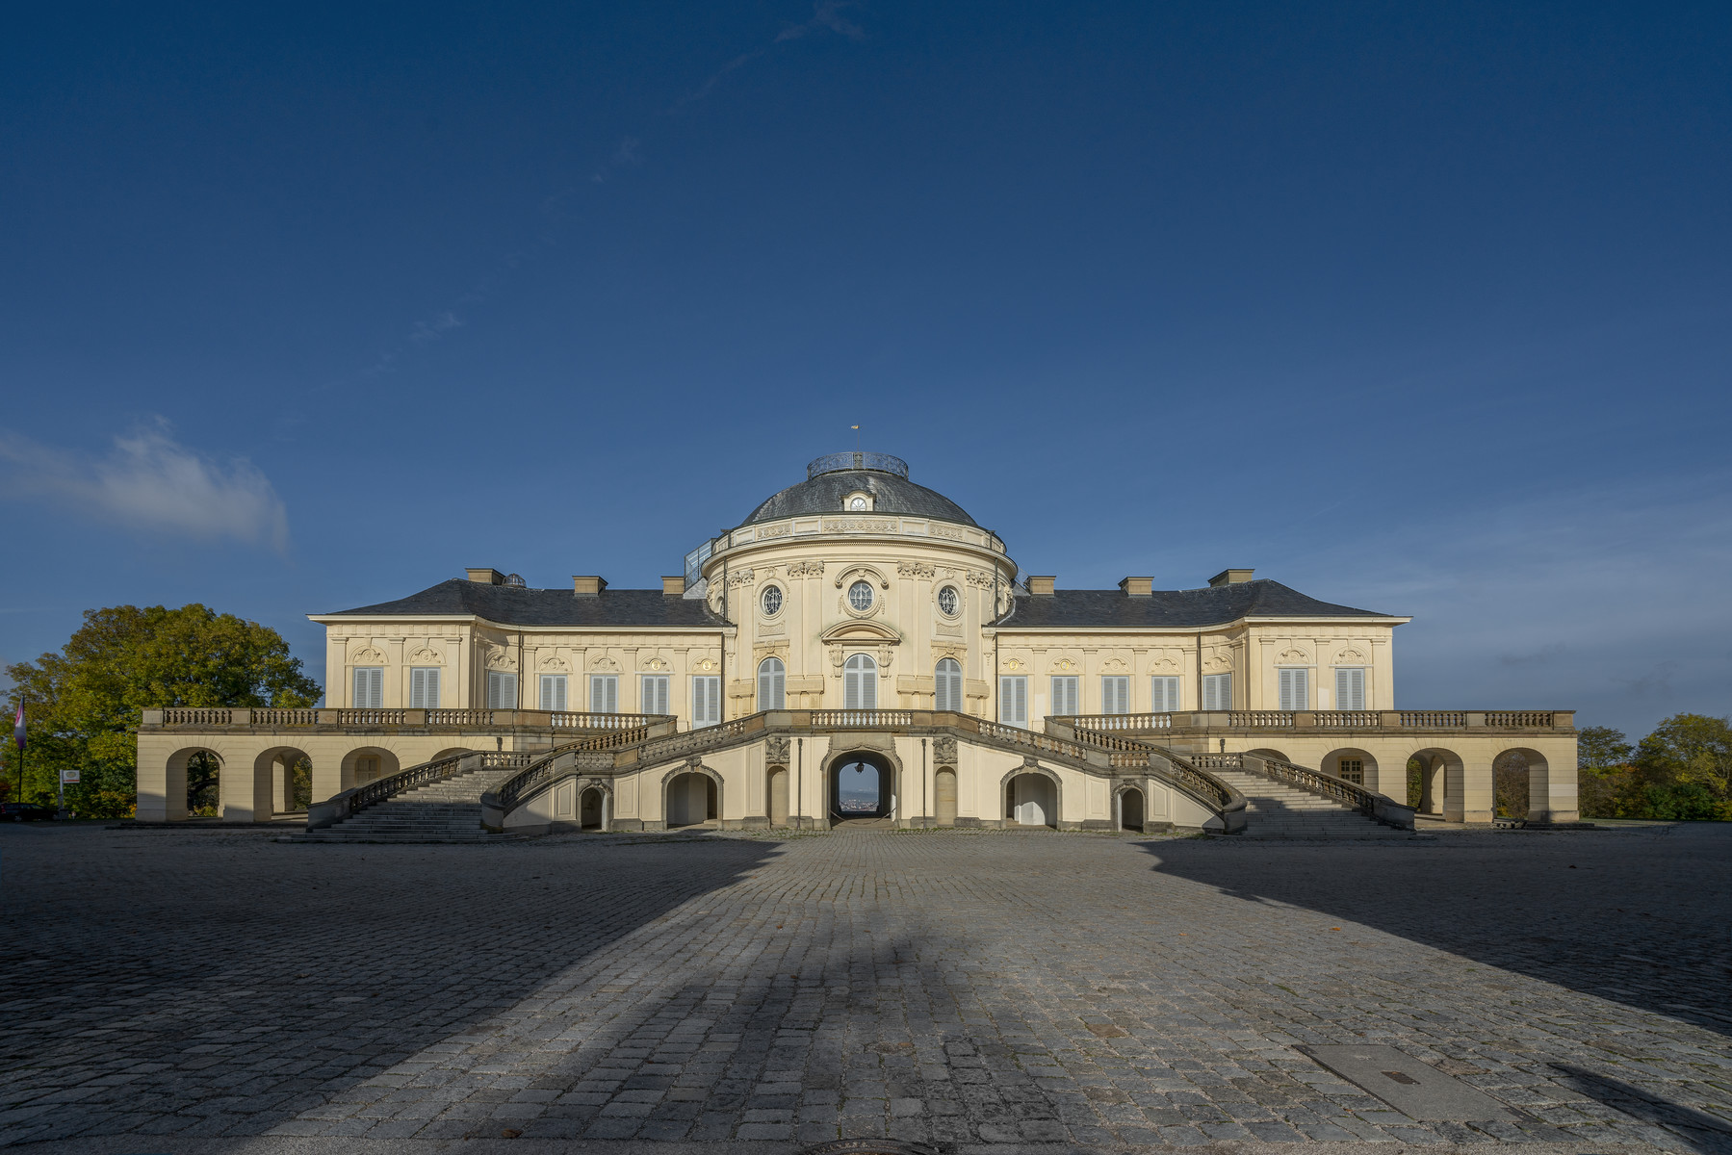

Stuttgart, Schloss Solitude, Lustschloss. Foto: Bunz, Achim

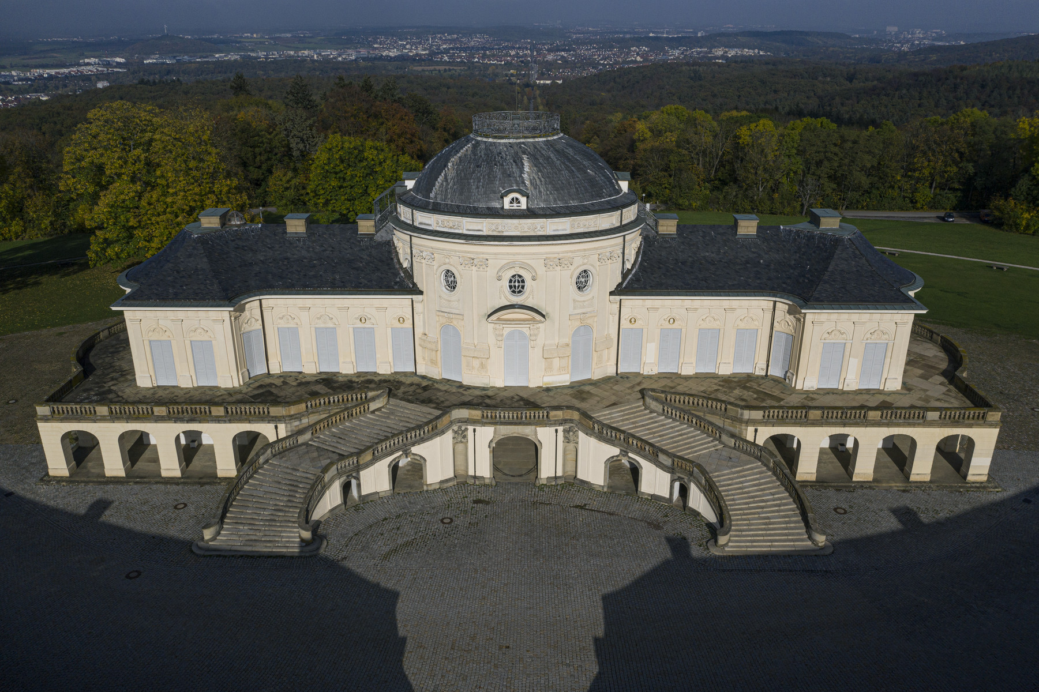

Stuttgart, Schloss Solitude, Lustschloss. Foto: Bunz, Achim



Stuttgart, Schloss Solitude, Lustschloss. Foto: Staatsgalerie Stuttgart

Wikibase: [Stuttgart, Schloss Solitude, Lustschloss](https://wikibase.kewl.org/entity/Q85) (Bauwerk)

### 3.3.1 Erschließungsraumfolge des Schlosses

Wikibase: [Erschließungsraumfolge des Schlosses](https://wikibase.kewl.org/entity/Q91) (Raumfolge)

#### 3.3.1.1 Saal

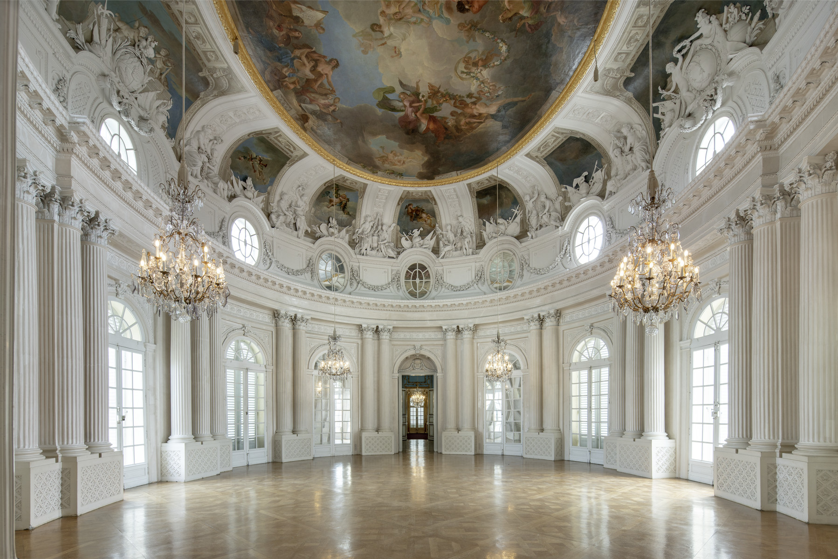

Saal. Foto: Bunz, Achim



Saal. Foto: Bunz, Achim

Wikibase: [Saal](https://wikibase.kewl.org/entity/Q92) (Raum)

##### 3.3.1.1.1 Zwickelfelder der Voute



Zwickelfelder der Voute. Foto: Bunz, Achim



Zwickelfelder der Voute. Foto: Bunz, Achim

Wikibase: [Zwickelfelder der Voute](https://wikibase.kewl.org/entity/Q93) (Malerei)

##### 3.3.1.1.2 Die Regierung Herzog Carl Eugens befördert das Wohlergehen des Landes



Die Regierung Herzog Carl Eugens befördert das Wohlergehen des Landes. Foto: Bunz, Achim



Die Regierung Herzog Carl Eugens befördert das Wohlergehen des Landes. Foto: Bunz, Achim



Die Regierung Herzog Carl Eugens befördert das Wohlergehen des Landes. Foto: Bunz, Achim



Die Regierung Herzog Carl Eugens befördert das Wohlergehen des Landes. Foto: Bunz, Achim

Wikibase: [Die Regierung Herzog Carl Eugens befördert das Wohlergehen des Landes](https://wikibase.kewl.org/entity/Q94) (Malerei)

### 3.3.2 Prunkappartement Herzog Carl Eugens

Wikibase: [Prunkappartement Herzog Carl Eugens](https://wikibase.kewl.org/entity/Q95) (Raumfolge)

#### 3.3.2.1 Palmenzimmer

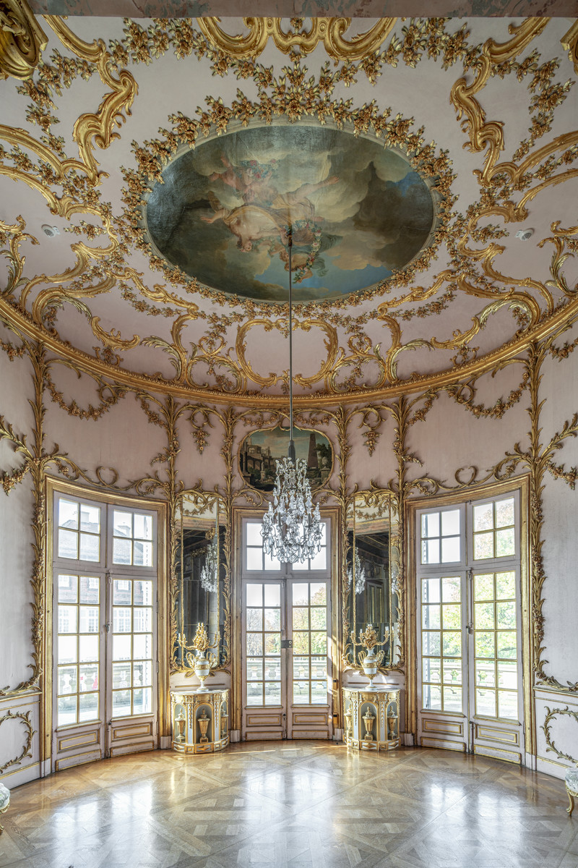

Palmenzimmer. Foto: Bunz, Achim

Wikibase: [Palmenzimmer](https://wikibase.kewl.org/entity/Q96) (Raum)

##### 3.3.2.1.1 Aurora



Aurora. Foto: Bunz, Achim

Wikibase: [Aurora](https://wikibase.kewl.org/entity/Q97) (Malerei)

### 3.3.3 Sockelgeschoss

Wikibase: [Sockelgeschoss](https://wikibase.kewl.org/entity/Q86) (Raumfolge)

#### 3.3.3.1 Loggia-Zimmer

Wikibase: [Loggia-Zimmer](https://wikibase.kewl.org/entity/Q87) (Raum)

##### 3.3.3.1.1 Ruinenlandschaften



Ruinenlandschaften. Foto: Bunz, Achim

Wikibase: [Ruinenlandschaften](https://wikibase.kewl.org/entity/Q88) (Malerei)

#### 3.3.3.2 Kabinett



Kabinett. Foto: Bunz, Achim



Kabinett. Foto: Bunz, Achim

Wikibase: [Kabinett](https://wikibase.kewl.org/entity/Q89) (Raum)

##### 3.3.3.2.1 Wanddekoration mit Blumengirlanden



Wanddekoration mit Blumengirlanden. Foto: Bunz, Achim

Wikibase: [Wanddekoration mit Blumengirlanden](https://wikibase.kewl.org/entity/Q90) (Malerei)